Министерство образования Республики Беларусь

Учреждение образования
«Белорусский государственный университет
информатики и радиоэлектроники»

Факультет компьютерных систем и сетей

Кафедра программного обеспечения информационных технологий

Дисциплина «Теория информации»

ОТЧЁТ
к лабораторной работе №2

ПОТОКОВОЕ ШИФРОВАНИЕ
Вариант 18

Студент гр. 451001
Сергановский А.А.
Преподаватель:
Болтак С.В.

Минск, 2026
СОДЕРЖАНИЕ

1 Задание к лабораторной работе 3
2 Пример работы LFSR по тактам 3
3 Скриншоты, подтверждающие корректную работу программы 4

1 Задание к лабораторной работе

Вариант 18.
Реализовать систему потокового шифрования и дешифрования для файла с любым содержимым (с любым расширением) с помощью генератора ключевой последовательности на основе линейного сдвигового регистра с обратной связью LFSR (размерность регистра согласно выданному варианту). Начальное состояние регистра ввести с клавиатуры. Поле для ввода состояния регистра должно игнорировать любые символы кроме 0 и 1. Вывести на экран сгенерированный ключ (последовательность из 0 и 1), исходный файл и зашифрованный файл в двоичном виде. На диск сохранить зашифрованный/расшифрованный файл в виде потока байтов. Программа не должна быть написана в консольном режиме. Результат работы программы – зашифрованный/расшифрованный файл.

2 Пример работы LFSR по тактам

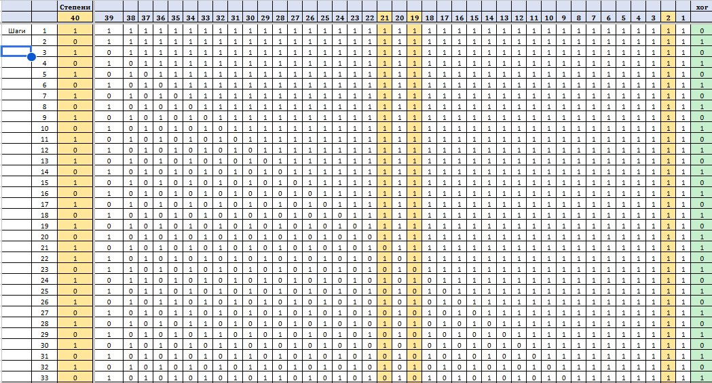
Рис 2.1 – Таблица работы LFSR по тактам

3 Скриншоты, подтверждающие корректную работу программы

Вводим текстовый файл:
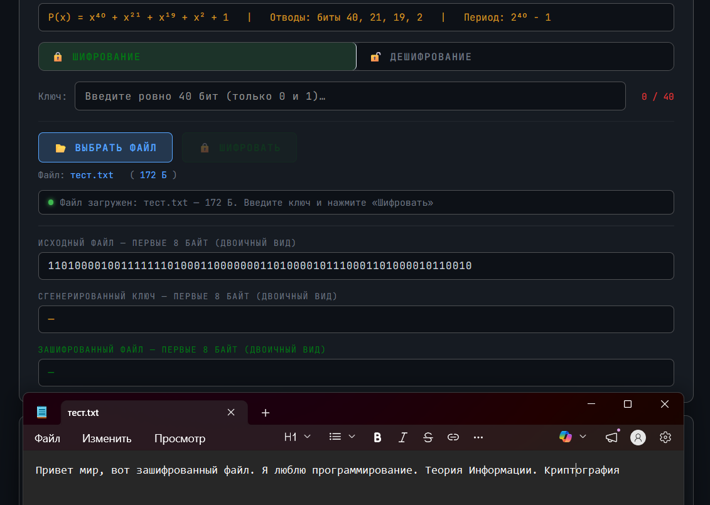
Вводим ключ:
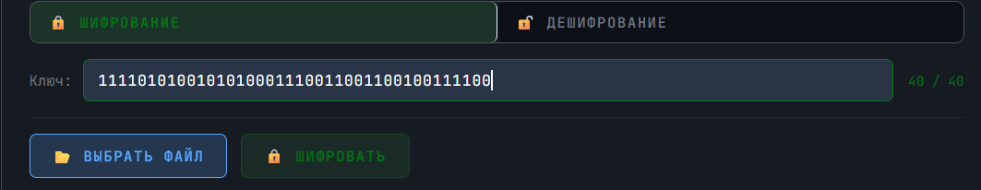
Шифрование текстового файла:
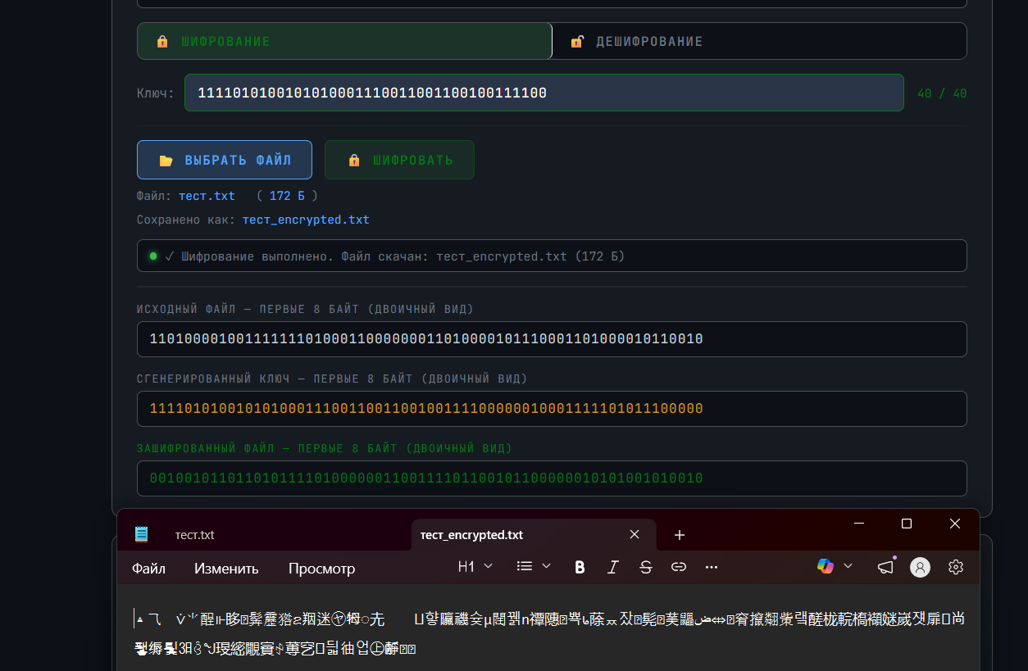
Дешифрование текстового файла:
Выбираем расширение для дешифрования
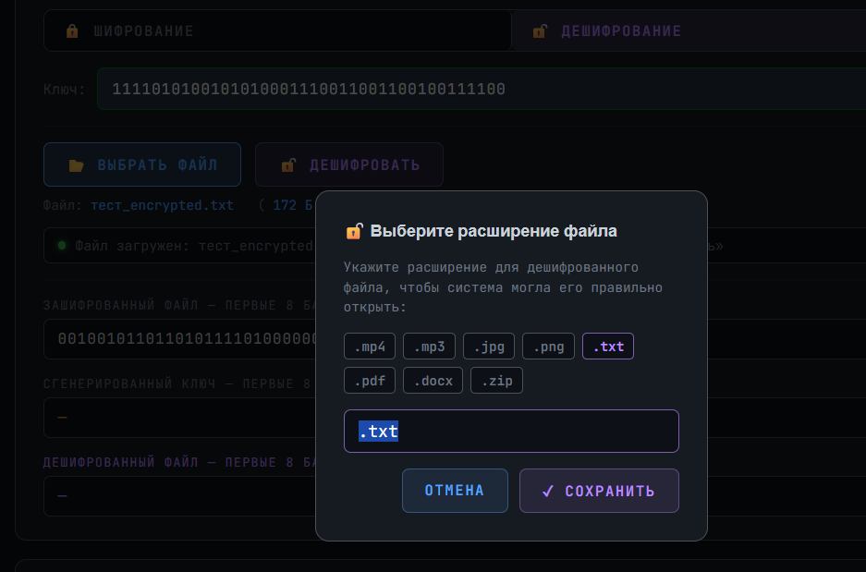
Дешифруем
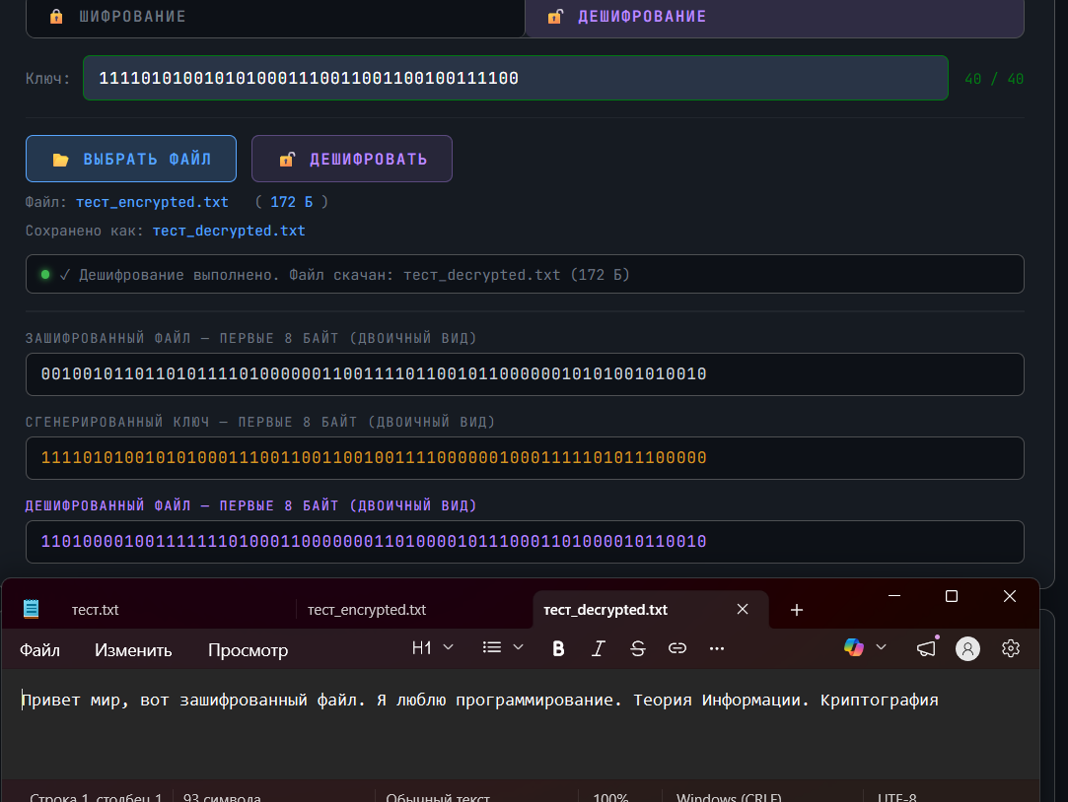

Выбираем изображение и вводим ключ для шифрования
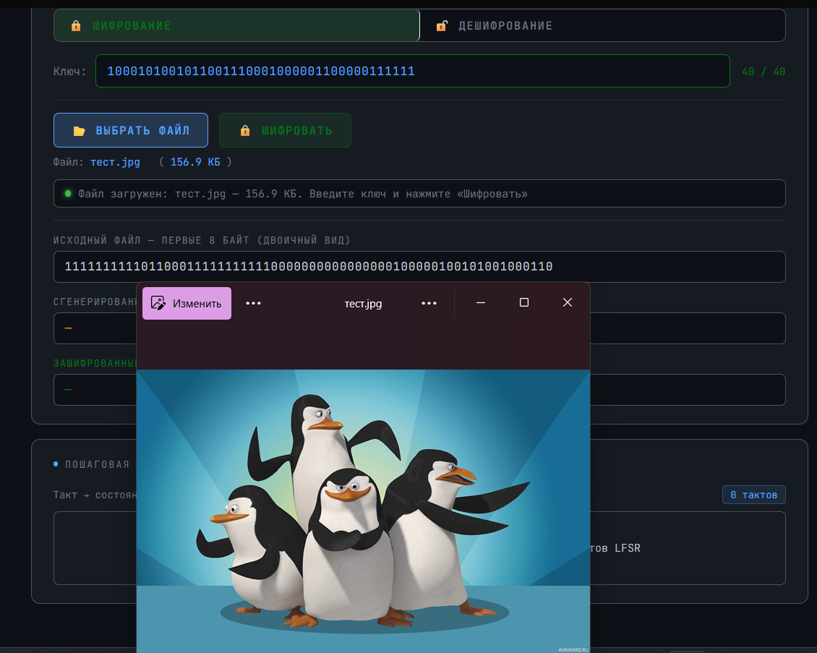
Шифрование изображения
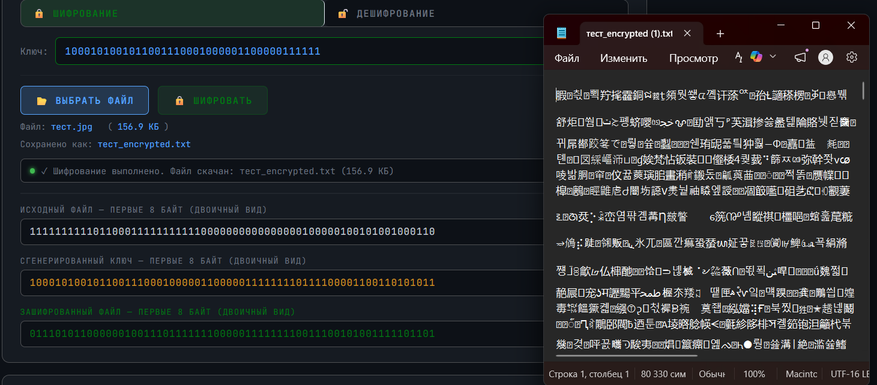
Дешифрование изображения:
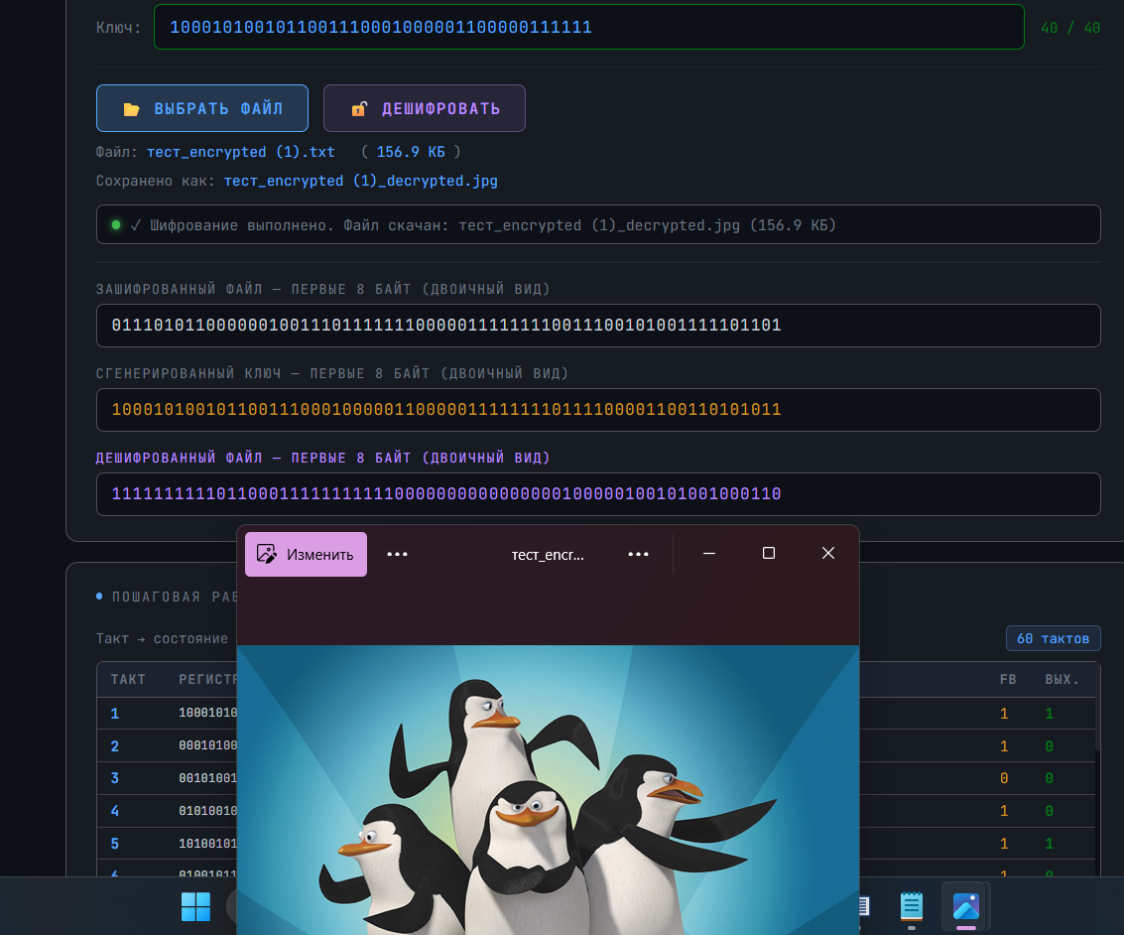
Выбираем аудио и вводим ключ для шифрования
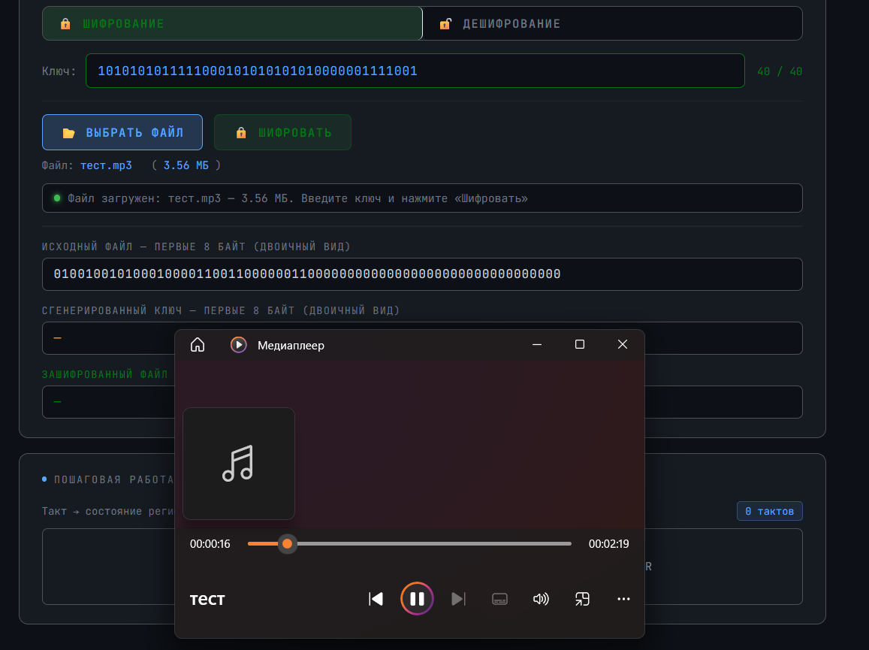
Шифрование аудио
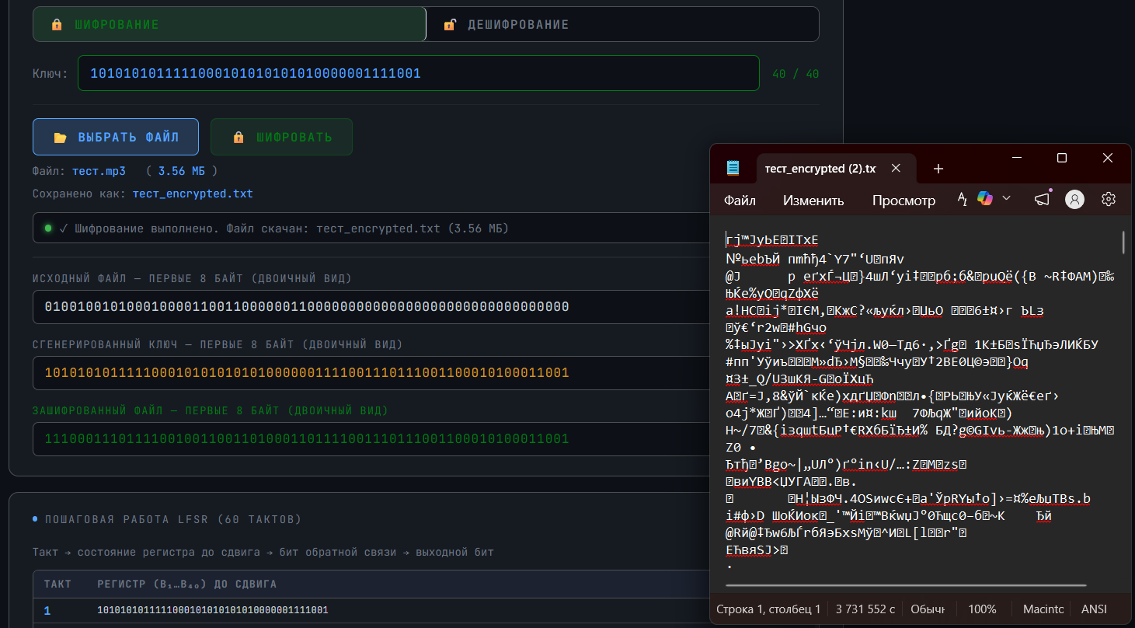
Дешифрование аудио
